Pertemuan 12 : Analisis Dengan Menggunakan Pendekatan Terstruktur
- Flowmap
- Pengertian Flowmap
Flowmap adalah campuran peta dan flow chart,yang menunjukan pergerakan benda dari satu lokasi ke lokasi lain, seperti jumlah orang dalam migrasi, jumlah barang yang diperdagangkan, atau jumlah paket dalam jaringan. Flowmap menolong analisis dan programmer untuk memecahkan masalah ke dalam segmen-segmen yang lebih kecil dan menolong dalam menganalisis alternaitf-alternatif lain dalam pengoprasian.
- Cara-cara membuat flowmap
Seorang analis dan programmer akan membuat flowmap ada beberapa petunjuk yangharus diperhatikan, seperti :
- Flowmap digambarkan dari halaman atas ke bawah dan darikiri ke kanan.
- Aktivitas yang digambarkan harus didefinisikan secara hati-hati dan definisi ini harusdapat dimengerti oleh pembacanya.
- Kapan aktivitas dimulai dan berakhir harus ditentukan secara jelas.
- Setiap langkah dari aktivitas harus diuraikan denganmenggunakan deskripsi katakerja, misalkan MENGHITUNG PAJAK PENJUALAN.
- Setiap langkah dari aktivitas harus berada pada urutan yang benar.
- Lingkup dan range dari aktifitas yang sedang digambarkan harus ditelusuri denganhati-hati. Percabangan-percabangan yang memotong aktivitas yang sedangdigambarkan tidak perlu digambarkan pada flowmap yang sama. Simbol konektorharus digunakan dan percabangannya diletakan pada halaman yang terpisah atauhilangkan seluruhnya bila percabangannya tidak berkaitan dengan sistem.
- Gunakan simbol-simbol flowmap yang standar.

- Jenis-jenis Flowmap
- Flowmap Sistem
- Flowmap Paperwork atau Flowmap Dokumen
- Flowmap Skematik
- Flowmap Program
- Flowmap Proses

- Symbol Flowmap

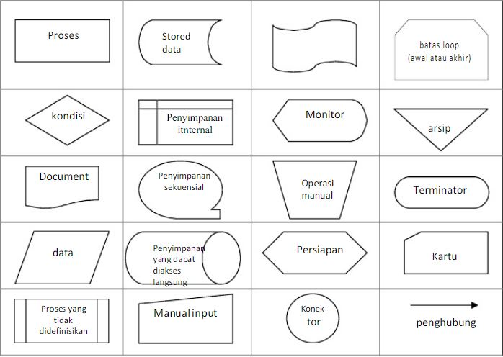
Nama Simbol dan keterangannya :
- Dokumen : Menunjukan dokume inpt atau output untuk proses manual atau komputer.
- Proses : Kegiatan proses yang di lakukan dengan komputerisasi.
- Proses Manual : Kegiatan proses yang di lakukan dengan manual.
- Garis alir : Menunjukan alir data dari atau ke proses.
- Data store : Menunjukan penyimpanan arsip atau dokumen non komputer.
- Database : Tempat penyimpanan data berbasis database
- Data elektronik : Menunjukan laporan data elektronik.

DAFTAR PUSTAKA
- Management Information System : Managing the Digital Firm, 9th edition, Kenneth Laudon, Prentice Hall, 2004
- Manajemen Sistem Informasi, Drs. Zulkifli Amsyah, MLS, PT Gramedia Pustaka Utama, Jakarta 2003
- Analisis dan Desain Sistem informasi. Jogiyanto HM. Andi Yogyakarta

